教务系统教学任务设置及教材征订操作手册

操作路径：教学计划管理----教学任务管理----计划任务安排
点击图1中红色标记处
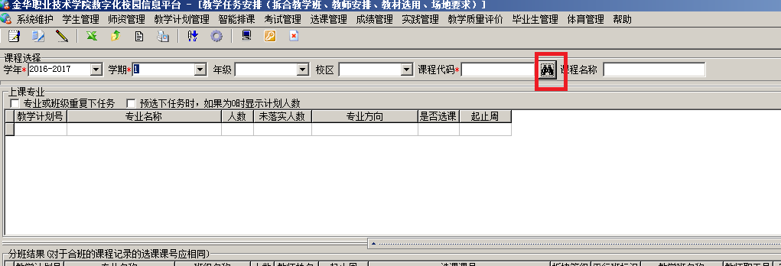
图1

如图2：在下方选择一门课程（双击或者单击选中，点击右下角“选定”按钮）
“未安排的课程”是指没安排过的课程，“部分安排的课程”是指这些课程安排了一部分班级，但是还没全部安排完的，“已安排的课程”就是全部安排完成的课程。
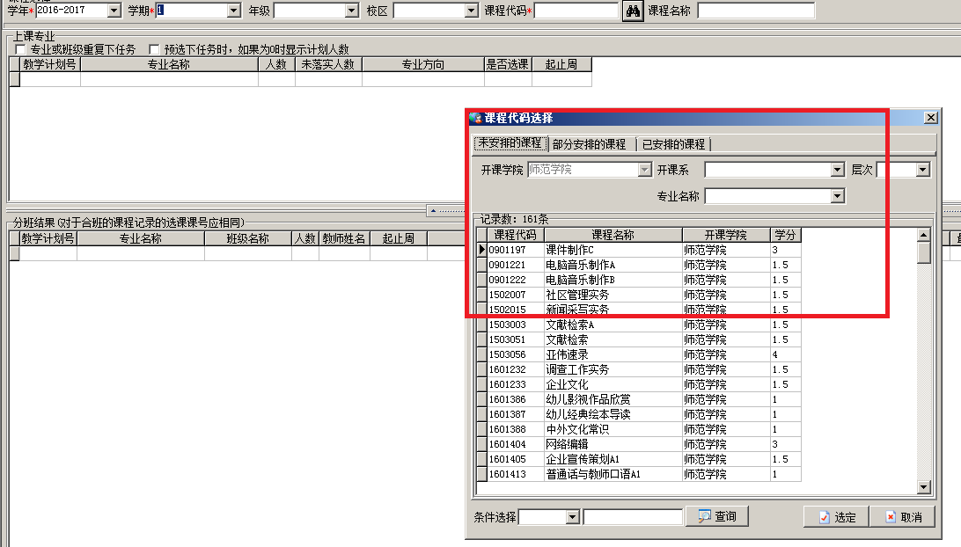
图2

如图3：右键出来“新增教学班”的功能菜单
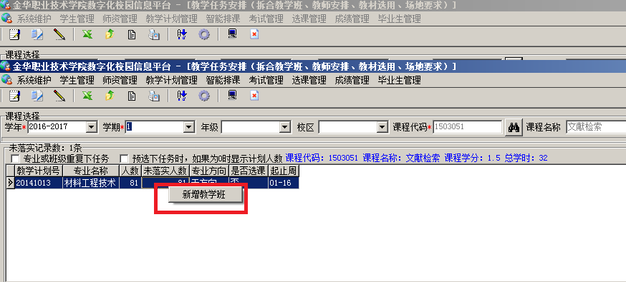
图3

如图4：下图红色星号的都必须填写。
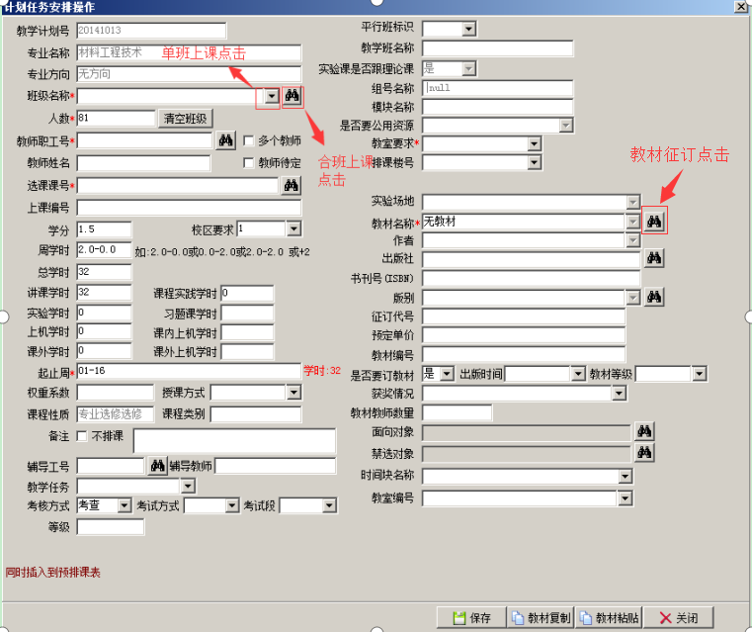
图4

图5是一个行政班就是一个教学班的操作
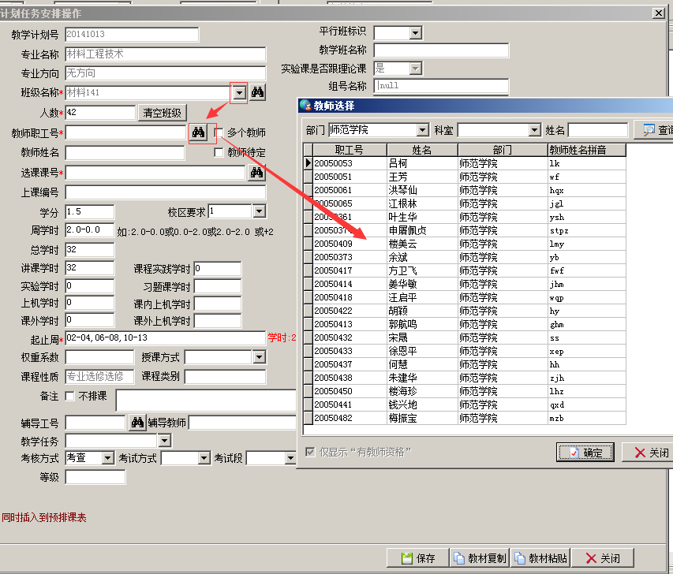
图5

图6是合班的操作，箭头指向位置，双击要合班的班级，选择班级完成后，右下角点击选定即可。
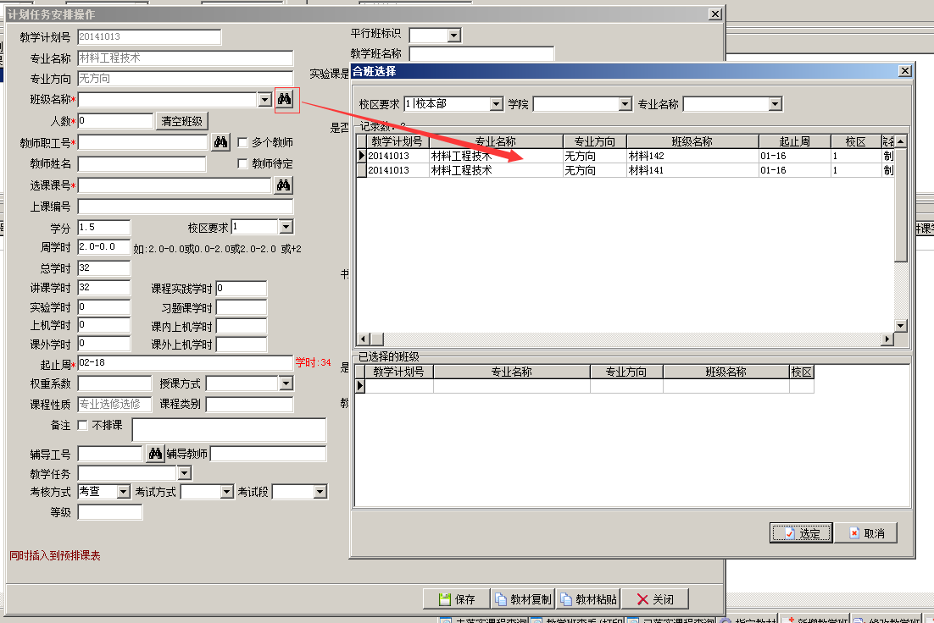
图6

图7，班级确定后，选择教师功能，图7是单个教师的操作方式，如下图操作顺序，双击选择一个教师就行。
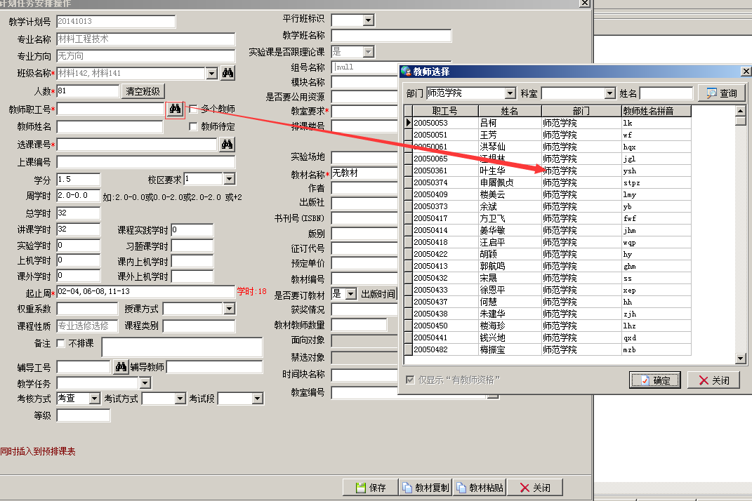
图7

图8是多个教师的操作方式：先勾选多个教师，再点击边上的类似“望远镜”的按钮，就会弹出右边的对话框，选择场地要求，再点击任课教师边上的“”
如果有多个老师的：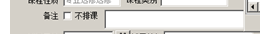，请在备注栏上输入每个老师的上课周次，方便排课。
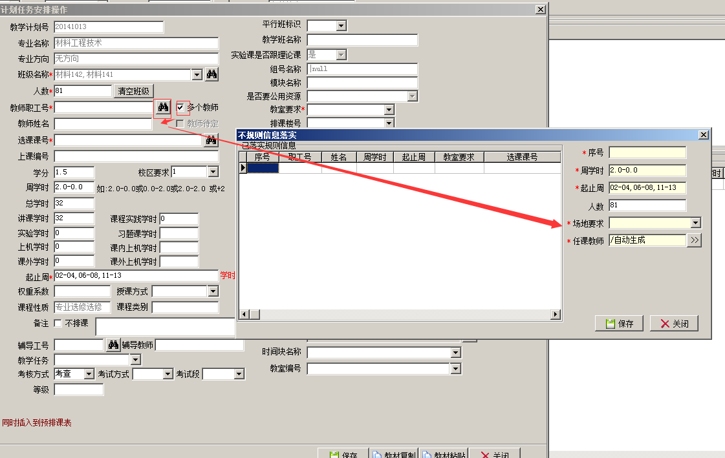
图8

图 9：图9上图可以选择多个教师操作，双击选定教师后点右下角“确定”，完成操作。图9下图这里可以对每个教师分别设置上课的周次，这个功能对“一门课程多个教师任课然后分周次授课”的情况非常有用，这里设置好后，排课时直接根据每个教师的具体周次进行排课。
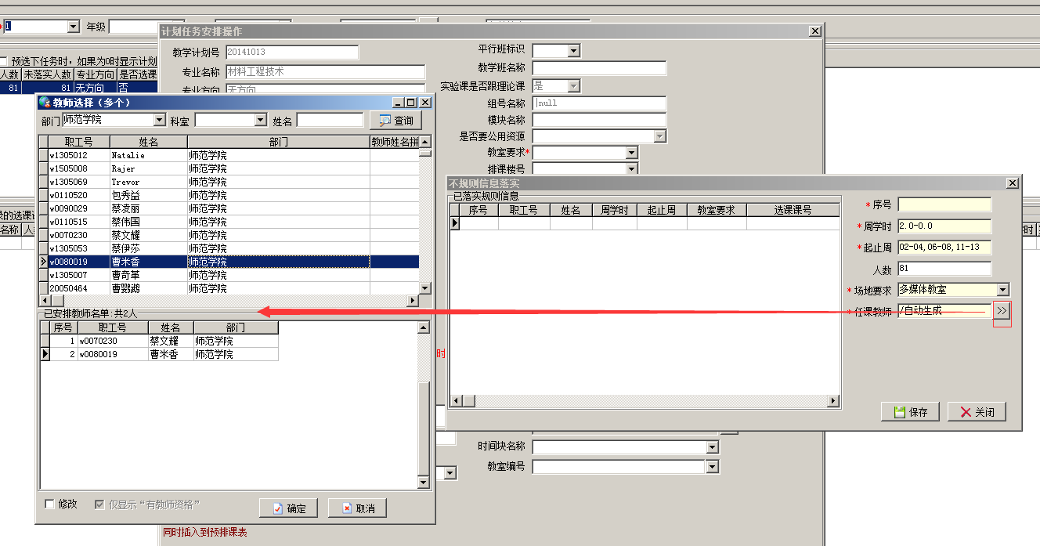
图9上图
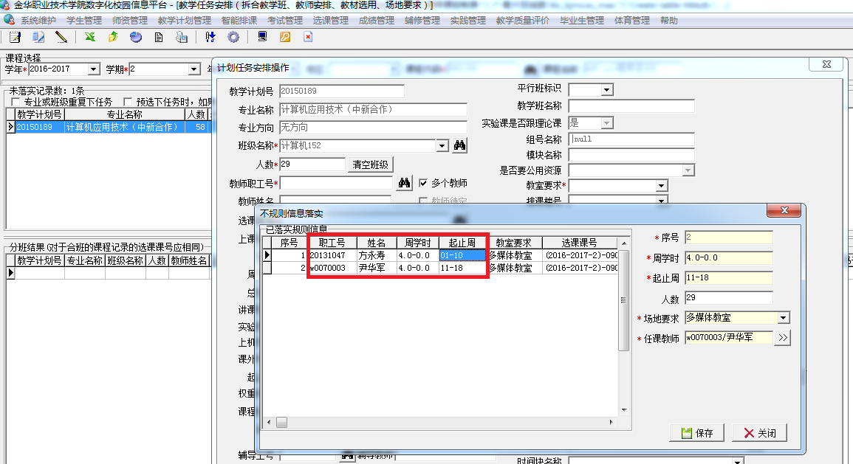

图9下图

图10红色标记的地方是系统中关键的字段，周学时关系到后面排课的每周学时，2.0-0.0的周学时含义是理论每周2学时，横杠后面的0.0是实验学时；起止周目前是断周，证明这个教学班所归属的行政班在断开的几周有实训周，系统自动断开的，边上的学时18是起止周算出的周数乘以周学时的前半段得出的，起止周可根据学校实际排课情况，人工调整。
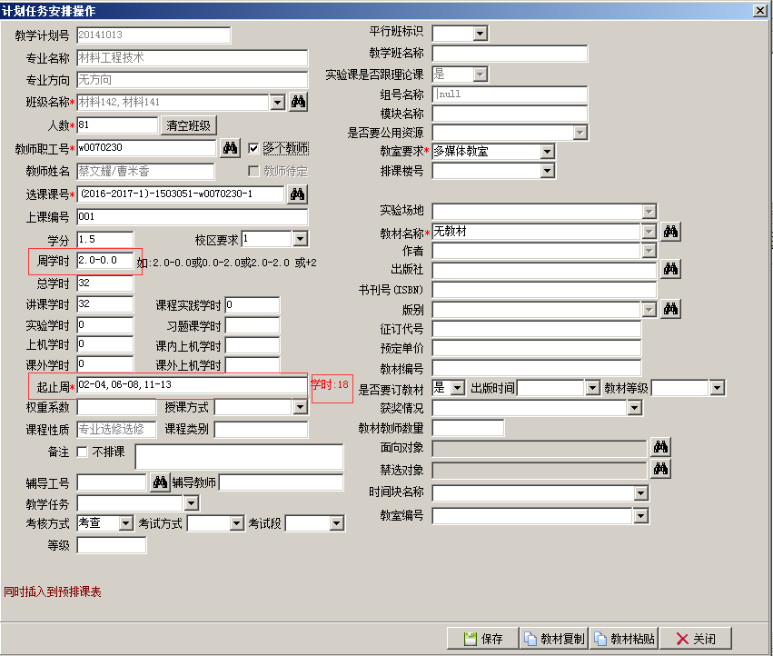
图10

图11，如果有实验学时，周学时格式为：2.0-2.0，只要横杠后面的数值大于0.0即可
大于0.0，如图11会显示一个实验任务安排。
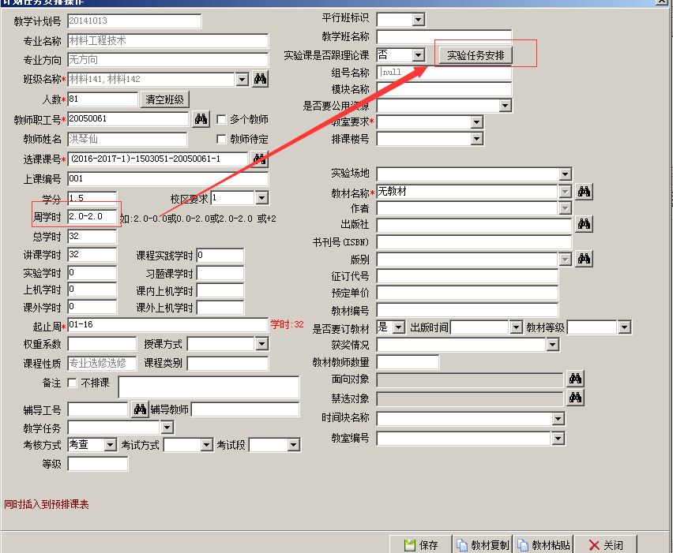
图11

图12：如下图序号是很关键的字段，比如下图中有两个行政班合班后要安排实验课，有好几种安排方式：方式1两个行政班一起合班上实验，这样就需要分开安排这个两个行政班，双击其中一条记录序号为1，起止周可以自己根据实际情况调整，选择场地要求和安排任课老师，可以是前面安排的任课老师，也可以是其他老师（默认显示是理论课老师）。
方式2两个行政班分开两个实验小组，那就双击其中一个行政班，在序号字段输入1安排完成后，再双击另外个行政班，输入序号2，这样就是分开上的实验课。
方式3单个行政班也分开实验，例如：下图中有两个行政班要拆成4个，先选中一个行政班输入序号1，然后修改人数进行拆分，第二实验小组序号2一次类推。

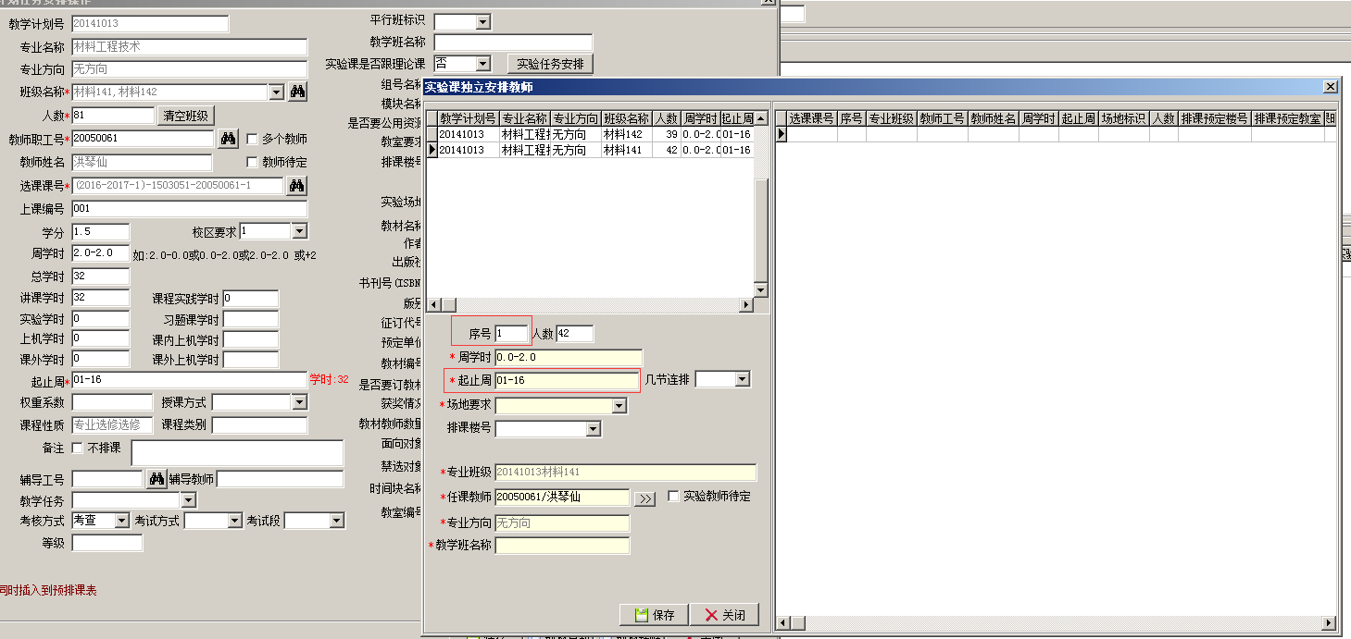
图12

图13：教材征订点击小望远镜，跳出界面查询条件选择“教材名称”，输入教材按回车键搜索，双击选择需要的教材。课程如需多本教材重复操作即可。取消教材只需点击小图标再关闭页面。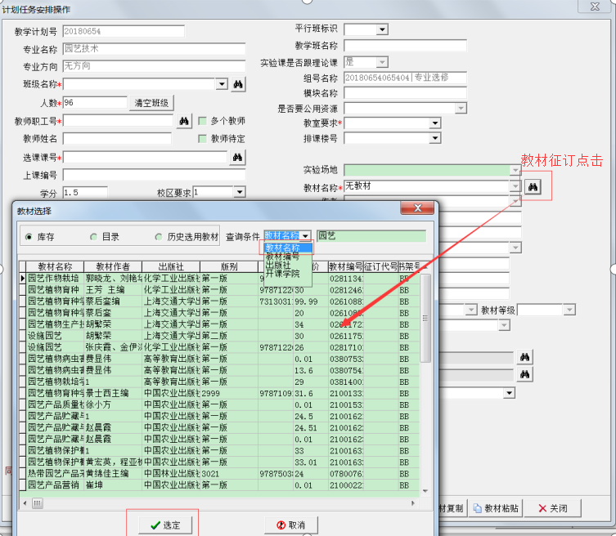
图13

图14：选择好教材后，填写教师教材数量。

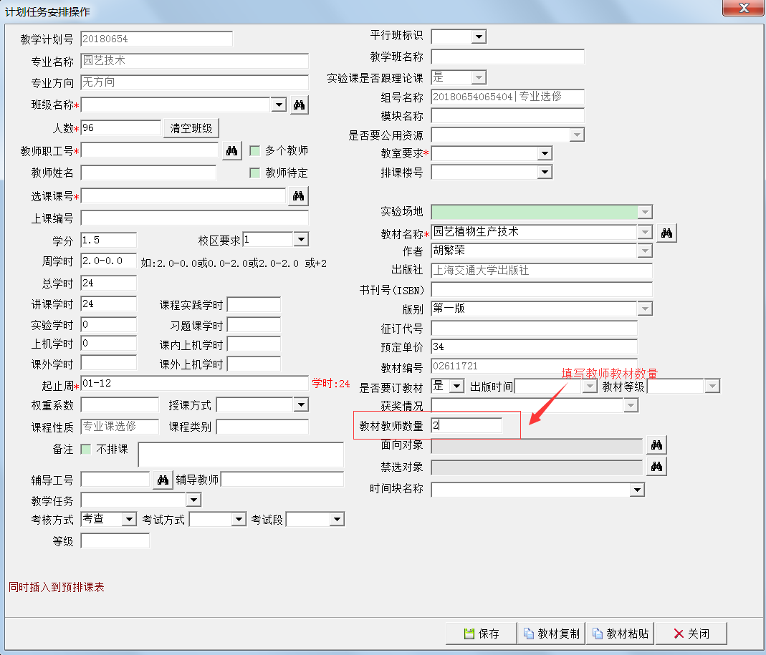
图14

图15：如果周课时不一样，在已安排好的任务下右键选择“上课学时分配表”
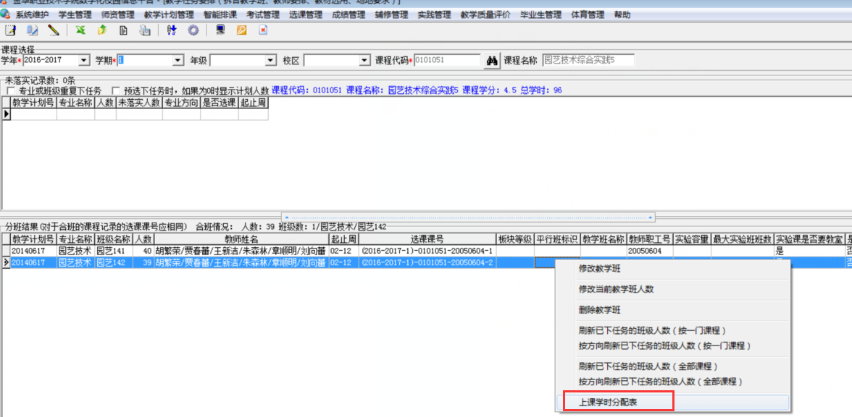
图15

图16：双击修改的数据，修改周次的学时后保存即可。
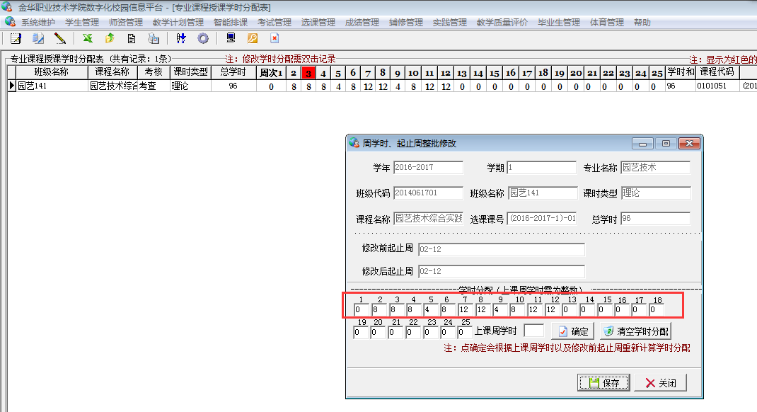
图16
以上所有操作看到保存按钮都需要保存后才退出。

